酒店住宿信息
1、金陵之星大酒店：南京玄武区龙蟠路169号，步行到展馆3分钟。
2、南林大厦：南京市玄武区龙蟠路161号，步行到展馆3分钟。
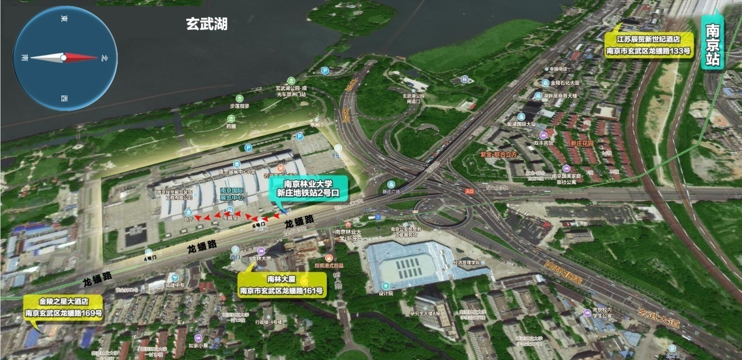
3、江苏辰贸新世纪酒店：南京市玄武区龙蟠路133号，步行到展馆10分钟。
位置图
酒店名称 | 房间类型 | 房间价格 | 预定电话
南京林业大学培训中心 | 标准间 | 318元/间/天含早 | 陆经理  18951004356
 | 标准大床间 | 318元/间/天含早
金陵之星大酒店 | 行政标间 | 400元/间/天含双早
 | 商务单间 | 450元/间/天含单早
辰茂新世纪大酒店 | 湖景标间 | 420元/间/天含早 | 石经理  13305163072
 | 湖景单间 | 420元/间/天含早
房间数量有限请提前订房，截止日期8月15日，住宿发票由酒店开具。

